
On écrit sur les murs. United Kids. 2015. (Demis Roussos 1989)
Tona originale : Bbm. Tona : Am. 120 bpm

Intro
Am… / G… Am… C… / G… C…
On écrit sur les murs le nom de ceux qu'on aime, Des messages pour les jours à venir
F… / G… Em… / Am… F… / G… Am…
On écrit sur les murs à l ‘encre de nos veines. On dessine tout ce que l'on voudrait dire

F / G* Em / Am* C / G* Em / Am*
Par - tout autour de nous, Y'a des signes d'espoir dans les regards
F / G Em / Am F G F Fmaj7
Donnons leurs écrits car dans la nuit Tout s'efface même leur trace

Refrain
Am / G Am C / G C
On écrit sur les murs le nom de ceux qu'on aime, Des messages pour les jours à venir
F / G Em / Am F / G Am
On écrit sur les murs à l ‘encre de nos veines. On dessine tout ce que l'on voudrait dire
Am / G Am C / G C
On écrit sur les murs la force de nos rêves, Nos espoirs en forme de graffiti
F / G Em / Am F / G Am
On écrit sur les murs pour que l'amour se lève, Un beau jour sur le monde endormi

F / G Em / Am C / G Em / Am
Des mots seul’ment gravés pour ne pas oublier pour tout changer
F / G Em / Am F G F Fmaj7
Mélangeons demain dans un refrain nos visages, métissages

Refrain

Pont
Am / G Am C / G C
On écrit sur les murs le nom de ceux qu'on aime, Des messages pour les jours à venir
F / G Em / Am F / G Am
On écrit sur les murs à l ‘encre de nos veines. On dessine tout ce que l'on voudrait dire

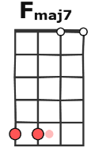
Refrain
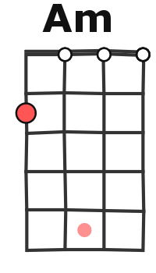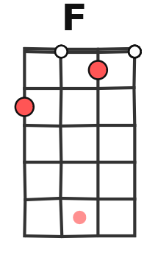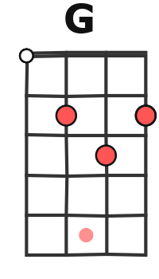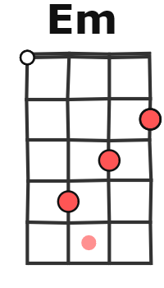

Outro F / G Am…
Un beau jour sur le monde endormi

M. V1

